DOKUMENTACIJA PROJEKTA
BIBLIOTEKA – DESKTOP APLIKACIJA

1. UVOD
Ovaj dokument detaljno opisuje razvoj desktop aplikacije "Biblioteka" izrađene korištenjem tehnologija C# (.NET 8.0), Windows Forms i SQL Server baze podataka. Aplikacija predstavlja jednostavan informacioni sistem koji omogućava unos, pregled, uređivanje i brisanje podataka o autorima, knjigama, članovima i posudbama. Cilj projekta je demonstrirati znanje iz objektno-orijentisanog programiranja, rada sa relacijskim bazama podataka, manipulacije GUI komponentama te primjene CRUD operacija u realnom sistemu.

2. KORIŠTENE TEHNOLOGIJE
Za izradu aplikacije korištene su sljedeće tehnologije:
- C# programski jezik
- .NET 8 Framework
- Windows Forms (WinForms)
- Microsoft SQL Server
- SQL Server Management Studio (SSMS)
- ADO.NET za komunikaciju sa bazom

3. MODEL BAZE PODATAKA
Aplikacija koristi relacijski model baze sa četiri ključne tabele: Autori, Knjige, Clanovi i Posudbe. Tabele su međusobno povezane primarnim i stranim ključevima. Tabela Autori je u odnosu 1:N sa tabelom Knjige, dok Clanovi i Knjige imaju posredni odnos N:N preko tabele Posudbe.

4. OPIS MODULA
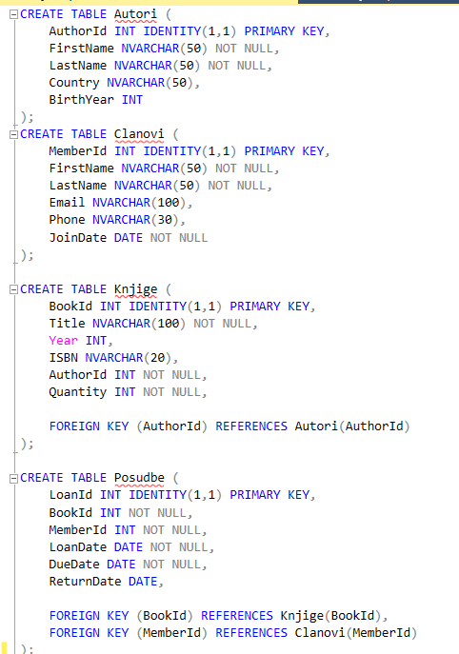

• Prikaz korisničkog interfejsa – Modul Autori
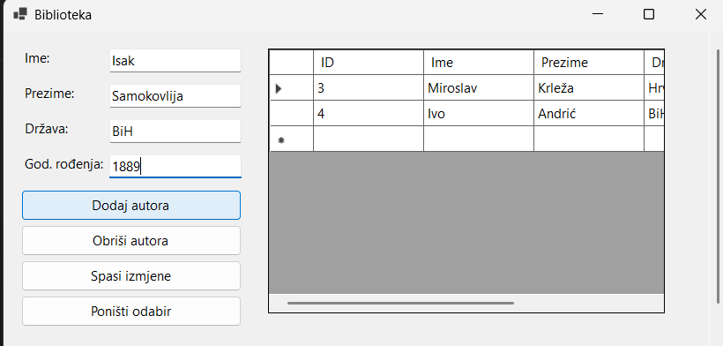

• Prikaz korisničkog interfejsa – Modul Knjige
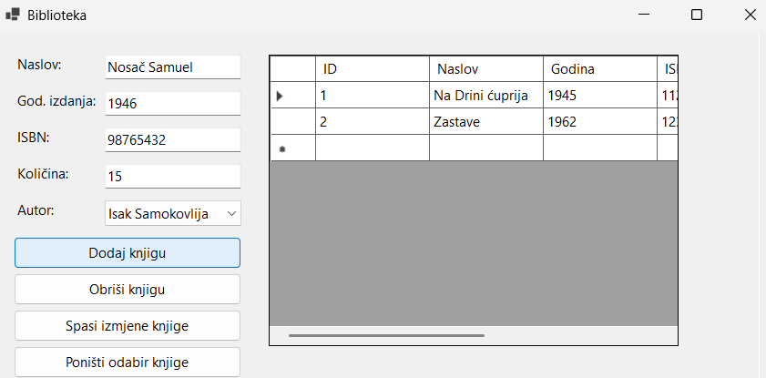

• Prikaz korisničkog interfejsa – Modul Članovi
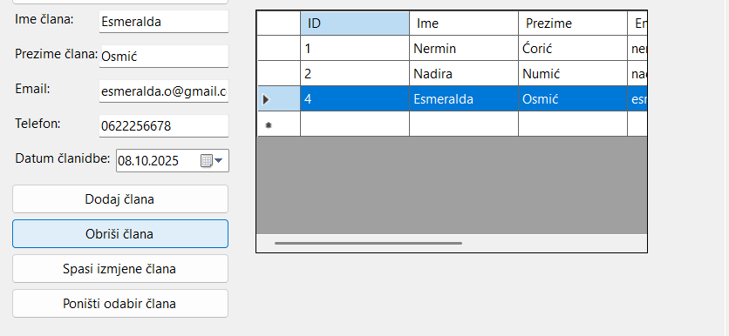

• Prikaz korisničkog interfejsa – Modul Posudbe
Modul posudbi predstavlja najvažniji dio aplikacije. Svaka posudba sadrži:
- člana koji posuđuje knjigu
- knjigu koju posuđuje
- datum posudbe
- rok vraćanja knjige (DueDate)
- stvarni datum povratka (ReturnDate)
U aplikaciji se dodatno računa status posudbe na osnovu datuma:
- vraćena na vrijeme
- vraćena sa zakašnjenjem (X dana)
- kasni (ako još nije vraćena)
- rok ističe za X dana
Sistem automatski ažurira podatke u DataGridView-u i prikazuje status ispod tabele.

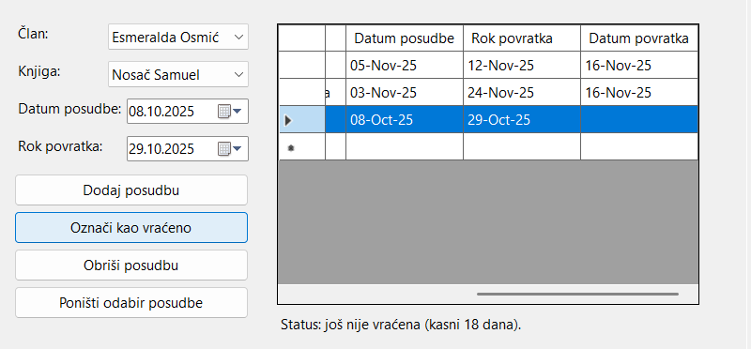
„Status knjige čiji je rok istekao“
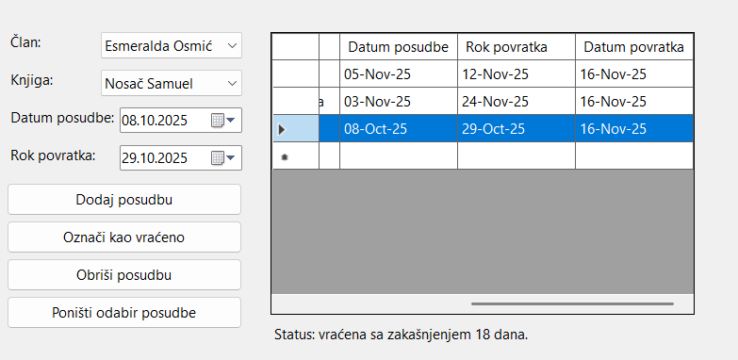
„Status: Vraćeno sa zakašnjenjem”
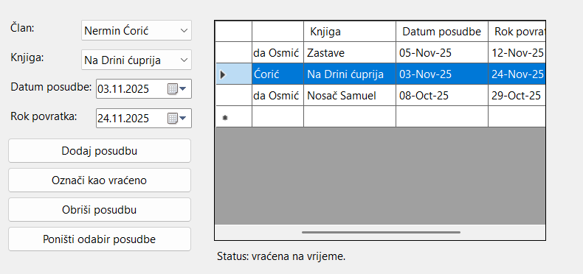
“Status: vraćeno na vrijeme”
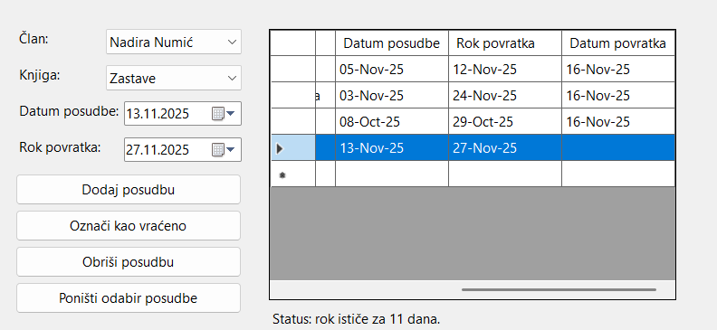
“Status kada rok za povrat knjige nije istekao“

5. IMPLEMENTACIJA APLIKACIJE
Korisnički interfejs (UI) izrađen je ručno programskim putem unutar metode KreirajUI() bez korištenja vizuelnog designer-a. Na formu su postavljeni elementi za unos podataka (Label, TextBox, ComboBox, DateTimePicker) kao i DataGridView elementi za prikaz unesenih podataka. Svi dugmići aktiviraju event metode za obradu podataka. Implementirani su metodi za CRUD operacije nad svim entitetima.
Podaci se iz baze učitavaju metodama LoadAutori(), LoadKnjige(), LoadClanovi() i LoadPosudbe(), a izmjene se vrše pomoću SQL komandi (INSERT, DELETE, UPDATE).

6. ZAKLJUČAK
Izrađena aplikacija predstavlja funkcionalan informacioni sistem koji efikasno upravlja podacima o biblioteci. Korištenjem Windows Forms okvira i SQL Server baze postignuta je stabilna i pouzdana integracija. Rad demonstrira znanje iz kreiranja GUI interfejsa, objektno-orijentisanog pristupa i upravljanja podacima. Aplikacija može poslužiti kao temelj za složenija bibliotečka rješenja ili komercijalne informacione sisteme.
U aplikaciji koja upravlja bibliotečkom evidencijom određeni zapisi se ne mogu obrisati ukoliko postoje drugi podaci koji su direktno povezani s njima. Razlog tome je referencijalni integritet — jedan od ključnih principa relacijskih baza podataka, koji osigurava da odnosi između tabela ostanu konzistentni i logički ispravni. Relacijski model korišten u aplikaciji povezuje tabele Autori, Knjige, Clanovi i Posudbe putem primarnih i stranih ključeva. Zbog toga SQL Server ne dozvoljava brisanje zapisa na način koji bi ostavio „prazne reference“ ili nekonzistentne podatke.

